|  |  |
| --- | --- |
| 大阪の統計トピックス No.５ | （令和３年10月19日掲載） |
| **家計調査から見える大阪の食生活～その２～** | |
| 大阪府総務部統計課 | |

国(総務省統計局)が毎月の「家計調査」を基に作成する「年間支出額・購入数量(2人以上の世帯の3年平均)の都道府県庁所在市及び政令指定都市※ランキング」の「食料」部門から、前回は、10年前と比較して大阪市・堺市のランキングが大きく変わらない品目を紹介しました。

今回は、ランキングが大きく変わった品目を紹介します。

※都道府県庁所在市以外の政令指定都市は、川崎市，相模原市，浜松市，堺市、北九州市です。なお、平成21～

　23年平均のランキングには相模原市(平成22年4月政令指定都市に移行)は含まれません。

**１．酢**

|  |  |
| --- | --- |
| 支出額は  全国平均で－323円    堺市は　　 －839円  1位⇒16位  大阪市は －801円  4位⇒47位   |  |

　10年前は堺市が堂々の１位、大阪市も４位でしたが、今回は16位、47位と、大きく下がっています。奇しくも、奈良市、神戸市もトップ５から40位台へと、大阪市と同じようなポジションにまで下がっています。

　次ページのグラフは、全国平均と堺市、大阪市の支出額の推移を表したものです。

　大阪市、堺市とも、同じような急な右下がりカーブを描きながら平成20年代後半に全国平均を下回るようになり、大阪市はそのまま横ばい、堺市は増加に転じて平成30～令和２年平均では全国平均を僅かに上回りました。

　酢の料理を尋ねられれば、担当者は真っ先に寿司と答えますが、大阪の家庭料理として伝承されてきたという箱寿司やちらし寿司も、買ってくるもの/外食するものに変わったのかもしれません。

　メーカーによると、酢は『さしすせそ』(砂糖、塩、酢、醤油、味噌)の中で一番使われず、消費者の評価は「使いこなすのが難しい」とのこと。全国平均の支出額の減少の背景としてはうなずけますが、関西勢の際立つ凋落振りの説明にはなりませんね。

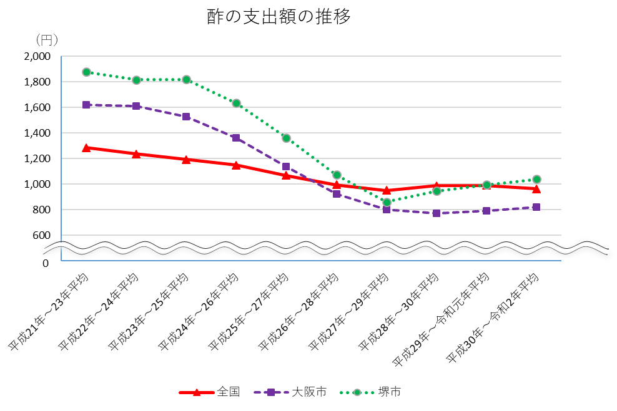

　なお、黒酢や果実酢を中心とした「お酢ドリンク」の人気が近年高まっていますが、家計調査では「酢」ではなく「飲料」に分類されます。

|  |  |
| --- | --- |
| **２．ビール**    支出額は  全国平均で－2,818円    大阪市は －6,095円  4位⇒29位  堺市は　　 －2,808円  8位⇒ 7位 |  |

　酢と同じく、全国平均、大阪市、堺市とも支出額が減少していますが、大阪市は全国平均の２倍も減少して中団に下がり、逆に堺市は一つ上がるという結果でした。

　次のグラフは、全国平均と大阪市のビールと「発泡酒・ビール風アルコール飲料」の支出額の推移を表したものです。

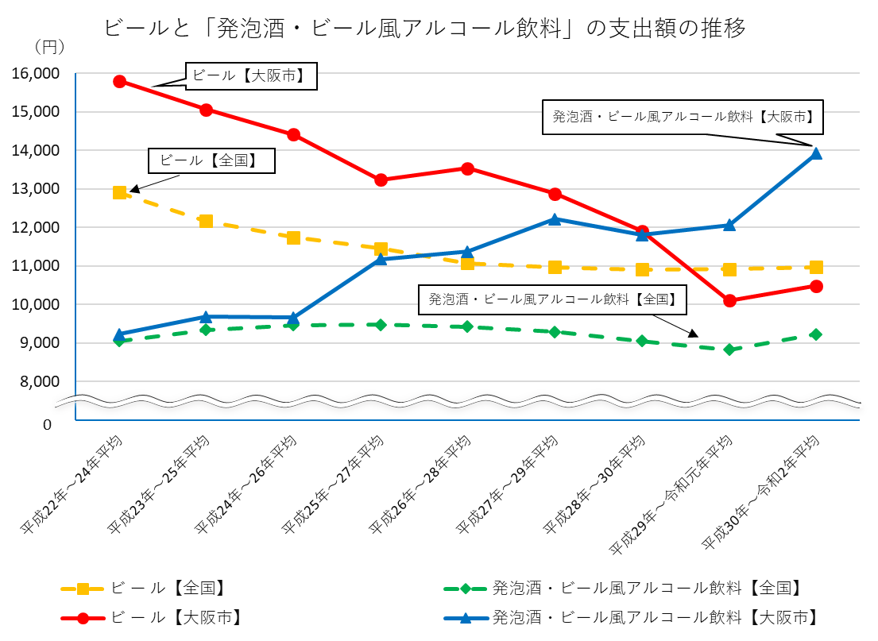

　※品目「発泡酒・ビール風アルコール飲料」が設定された平成22年以降の支出金額の推移を掲載しています。

ビールと「発泡酒・ビール風アルコール飲料」の支出額の差は、全国平均では、平成25～27年平均以降約1,600～2,000円で大きな動きはないのに対し、大阪市は、平成28～30年平均を交点にＸ型を描き、平成29年～令和元年平均では約3,500円にまで拡大しています。

「大阪市民の節約志向が窺えます」とまとめようと思いましたが、両者の合計支出額を見ると、①大阪市が常に全国平均を上回り（約2,400～4,800円）、②10年間で全国平均は約1,700円減りましたが、大阪市は約600円しか減っていません。

ということで、「大阪市民はビール類が大好き　財布の紐は気持ち締めつつ、ウチ飲み量は増やしています」とまとめることにします。

　　　　　　　　　　　　？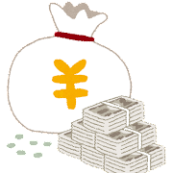

　　　　　　　　　　　　　　　　　　　　　　　　　　　　　　　　　　　　　　？

**【お知らせ】**

　国(総務省統計局)は、家計調査のほかにも、家計に関する統計調査を実施しています。

|  |  |  |  |
| --- | --- | --- | --- |
| 調査名称 | **家計調査** | **家計消費状況調査** | **全国家計構造調査** |
| 調査目的 | 国民生活における家計収支の実態を毎月明らかにする | 個人消費動向の的確な把握のために、ICT関連の消費やインターネットを利用した購入状況、購入頻度が低い高額商品・サービスの消費の実態を安定的に捉える | 家計における消費、所得、資産・負債の実態を総合的に把握し、世帯の所得分布及び消費の水準、構造等を全国的及び地域別に明らかにする |
| 調査時期 | 毎　月  ＊２人以上世帯は６か月  　 単身世帯は３か月　　　連続 | 毎　月  ＊１年間連続 | 5年ごと |
| 調査対象  (大阪府) | 8,821世帯  　(383世帯) | 約30,000世帯  (430世帯) | 約90,000世帯  　 (約4,000世帯) |
| 大阪府の調査区域 | 大阪市、堺市、枚方市、富田林市、箕面市、  東大阪市 | 大阪市内15区※１、  堺市内４区※２、22市※３、島本町、河南町 | 全市(33)及び豊能町、  忠岡町、熊取町、河南町 |
| 調査系統 | 都道府県に委託 | 民間調査機関に委託 | 都道府県・市町村に委託  ＊一部は市町村を経由せず調査 |

※１　福島区、西区、大正区、浪速区、東淀川区、生野区、城東区、阿倍野区、住吉区、東住吉区、淀川区、

　　　住之江区、平野区、北区、中央区

※２　堺区、東区、南区、北区

※３　岸和田市、豊中市、吹田市、泉大津市、高槻市、守口市、枚方市、茨木市、八尾市、泉佐野市、富田林市、

寝屋川市、松原市、大東市、和泉市、箕面市、羽曳野市、門真市、高石市、東大阪市、泉南市、大阪狭山市

　調査世帯は”全国の縮図”となるように、統計的な抽出方法により無作為に選定されます。いずれも我が国の経済政策・社会政策の立案のための基礎資料となる重要な統計調査ですので、統計調査員が訪問した際には御回答くださいますようお願いします。

【総務省統計局ホームページ】

家計調査　　　　　　　　　<http://www.stat.go.jp/data/kakei/index.html>

家計消費状況調査　　　　　<http://www.stat.go.jp/data/joukyou/index.html>

2019年全国家計構造調査＊　<http://www.stat.go.jp/data/zenkokukakei/2019/index.html>

＊2019年全国家計構造調査の大阪府分の集計結果は、10月以降に大阪府ホームページ

　に掲載します。　　　　　<https://www.pref.osaka.lg.jp/toukei/top/>



<https://www.shinsei.pref.osaka.lg.jp/ers/input?tetudukiId=2008100019>

大阪府総務部統計課情報企画グループ　☎06-6210-9196